PELATIHAN PEGENALAN AMDAL UNTUK
INDUSTRI MIGAS
Tempat :
Periode :

FORMULIR PENDAFTARAN

Nama Lengkap : ............................................................................................................

Perusahaan : ............................................................................................................

Alamat : ............................................................................................................

Kota : ………………………………………. Kode Pos : ………………

Telepon : ............................................................................................................

Fax : ............................................................................................................

Hand Phone : ............................................................................................................

Email : ............................................................................................................

Jabatan : ………………………………………………………………………………

Biaya Pelatihan : Rp. 7.500.000,00/peserta
(tidak termasuk akomodasi peserta)

Metode Pembayaran :

Transfer melalui rekening

CV. MITRA TRAINING CONSULTING
Bank BNI Cabang Semarang
No. rekening 0375075424
(Biaya Pelatihan mohon dilakukan paling lambat 2 (dua) minggu sebelum pelaksanaan dan bukti transfer di fax ke no. 0294-387438)

Disetujui oleh,

………………………………

Jabatan :……………………..
Tanggal :…………………….

Formulir pendaftaran mohon dikembalikan paling lambat 2 ( dua ) minggu sebelum pelaksanaan kepada kami melalui email atau fax ke no. 0294-387438
(Jumlah peserta minimal untuk setiap angkatan 6 orang)

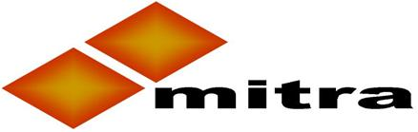
MITRA TRAINING & CONSULTING
Semarang Office :
Jl. Nusa Indah No. 10
Kendal - Semarang 51352
Telp./Fax. 0294-387438
Email : info@mitratraining.com / trainingmitra@yahoo.com
Website www.mitratraining.com

